Family Connection (Insert Date)
Dear Family: In the Explore Dairy unit, your student is going on a fun food adventure to learn the food groups, the journey of milk from a dairy farm, how dairy foods are made from milk, and what dairy foods look like in different cultures. Your student is encouraged to share what they learned, to continue exploring food, and to build healthy eating patterns.

Here are a few facts from the unit:
- The Dairy food group includes milk, cheese, yogurt, lactose-free milk, and fortified soy milk and yogurt.
- Milk and dairy foods offer a unique package of nutrients that are important for growth and development of strong bones, teeth, muscles, and the brain (such as calcium, vitamin D, protein, potassium, magnesium, vitamin A, vitamin B12, riboflavin, and more).
- Milk travels from the dairy farm to schools, grocery stores, and restaurants in 2 days, after it has been tested for safety and quality at the processing plant.
Below is a recipe for a mango lassi drink that blends milk, yogurt, mango, and spices. It can be talked about or made at home.
Watch - How to Make Mango Lassi (2:44-7:56)  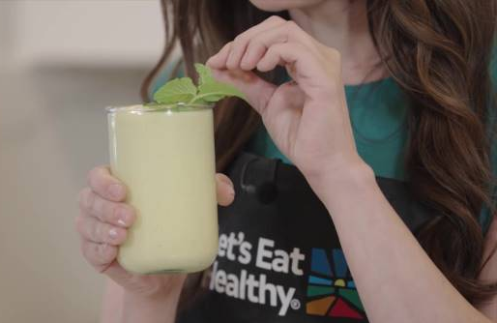  https://www.youtube.com/embed/BmQuHynchdE?start=157&end=450 | MANGO LASSI  Total Preparation Time: 5–10 minutes  Servings: 1 smoothie (10 ounces)  Ingredients:  - 1 cup plain yogurt  - ½ to 1 cup milk (less milk will make it thick, more milk will make it thin)  - 1 cup diced mango (frozen or fresh)  - Sprinkle of spices like nutmeg, cinnamon, cardamom, and turmeric  - Ice cubes (if frozen mango is not used; to make the lassi extra cold and thick)  Instructions:  Place all ingredients in a blender and blend until smooth. This recipe is flexible! Use your senses and taste preferences while adding ingredients in the blender to experiment with different versions of the lassi.  For more fun food adventures, visit HealthyEating.org/Together.

Conexión familiar (Insertar la fecha)
Estimada familia: durante la unidad Explore Dairy (Exploremos los lácteos), su estudiante participará en una divertida aventura gastronómica en la que aprenderá acerca de los grupos de alimentos, el recorrido de la leche desde que sale de la granja lechera, cómo se elaboran los productos lácteos y cómo se ven los productos lácteos en otras culturas diferentes. Animamos a su estudiante a compartir lo que aprendió, a continuar explorando los alimentos y a desarrollar patrones de alimentación saludables.

Estos son algunos temas importantes que se revisan en la unidad:
- El grupo de alimentos lácteos incluye la leche, el queso, el yogur, la leche sin lactosa y la leche y el yogur de soja fortificados.
- La leche y los productos lácteos ofrecen un paquete único de nutrientes que son importantes para el crecimiento y el desarrollo de los huesos, los dientes y músculos fuertes y el cerebro (como calcio, vitamina D, proteínas, potasio, magnesio, vitamina A, vitamina B12, riboflavina, entre otros).
- La leche viaja desde la granja lechera a las escuelas, tiendas de comestibles y restaurantes en 2 días, después de hacerle pruebas sobre su seguridad y calidad en la planta de procesamiento.
A continuación presentamos la receta de un batido llamado Lassi de mango, que combina leche, yogur, mango y especias. La familia puede hablar de esta receta o prepararla en casa.
Mire en este vídeo cómo preparar la receta del lassi de mango (2:44-7:56)  https://www.youtube.com/embed/BmQuHynchdE?start=157&end=450 | LASSI DE MANGO  Tiempo total de preparación: 5 a 10 minutos  Porciones: 1 batido (10 onzas o un poquito más de una taza)  Ingredientes:  - 1 taza de yogur natural  - ½ a 1 taza de leche (a más leche, más espeso será el batido)  - 1 taza de mango cortado en cubitos (congelado o fresco)  - Espolvoree especias como nuez moscada, canela, cardamomo y cúrcuma.  - Cubitos de hielo (Si el mango no está congelado. Póngale hielo si quiere que el lassi quede más frío y espeso)  Instrucciones:  Coloque todos los ingredientes en una licuadora y mezcle hasta que la mezcla quede suave. ¡Esta receta es flexible! Prepare esta receta a su gusto y según sus preferencias a medida que agrega los ingredientes en la licuadora. Experimente con diferentes versiones del lassi.  Para explorar otras aventuras gastronómicas, visite el sitio HealthyEating.org/Together.

